Biologie de la Reproduction et du Développement Animale

(Tous les animaux dont la photo est représentée à côté sont surlignés en rouge).

I) La reproduction : une caractéristique fondamentale du vivant

1) Se reproduire : une nécessité

Un individu va pérenniser son espèce, c'est-à-dire lui permettre de se maintenir sur Terre. Il faut aussi conquérir le milieu, ce que la reproduction permet aussi.
Selon le dictionnaire, la reproduction est « copier, représenter exactement ». Pourtant l’évolution implique une copie non exacte de l’individu (mutations…). La reproduction ne doit pas être exactement conforme.
Exemple de reproduction: suite à une lésion hépatique, le foie refait une copie conforme par mitoses A → A + A.

2) Reproduction et sexualité

Expérience de Lederberg et Tatum (1946)
Il existe 2 souches différentes de Escherichia coli sur lesquels ils ont travaillé en les cultivant dans 2 milieux : complet et minimum (ne contenant pas les acides aminés). Les résultats sont dans ce tableau :
 | Souche 1 | Souche 2
Thréonine | synthétise | ne synthétise pas
Leucine | synthétise | ne synthétise pas
Thiamine | synthétise | ne synthétise pas
Méthionine | ne synthétise pas | synthétise
Biotine | ne synthétise pas | synthétise

Les cellules se divisent de manière clonale, et ces caractéristiques ne changent pas avec le temps. Mais en coculture (souche 1 et 2 ensembles dans le même milieu), très rapidement, les bactéries ont pu vivre dans un milieu minimum ne comportant aucun de ces 5 composés. Il y a un acte de sexualité permettant la mise en commun des gènes, c’est un phénomène de recombinaison appelé « conjugaison ». La sexualité n’implique pas une multiplication des organismes, dans ce cas de sexualité il y a juste un échange de gènes.

3) Dissociation entre sexualité et reproduction chez les eucaryotes
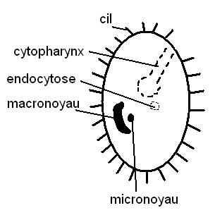
On prend comme exemple les paramécies, protistes unicellulaires mesurant de 0,3 à 0,4 mm. C’est un cilié qui possède un cytopharynx servant de bouche, au fond duquel il y a des endocytoses suivies de la digestion. Cette cellule a un macronoyau ayant la particularité d’être polyploïde et un micronoyau diploïde :

Elle se reproduit de façon clonale par mitoses, c’est un mécanisme conservatif. Mais elle peut aussi avoir une sexualité par conjugaison. 2 paramécies vont s’accoler au niveau de leur cytopharynx, le macronoyau disparaît et le micronoyau subit une mitose puis les 2 noyaux obtenus subissent une méiose, mais après la première division méiotique 3 noyaux haploïdes à chromosomes à 2 chromatides sont lysés, il n’en reste plus qu’un qui termine sa méiose et donne 2 noyaux haploïdes dont l’un est mobile et l’autre non. Le noyau mobile migre vers l’autre paramécie à travers le pont cytoplasmique et on obtient 2 paramécies à 2n chromosomes différents des « parents ».
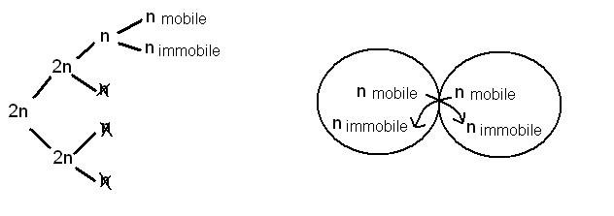

C’est une sexualité sans qu’il n’y ait reproduction (multiplication des individus).

4) Invention du mâle et de la femelle

Les foraminifères inventent le gamète mâle et femelle. Ce sont des unicellulaires d’un groupe très important. Ils forment plusieurs noyaux dans un syncitium (dans un même cytoplasme). Après méiose, chaque noyau s’isole, s’entoure d’une membrane, acquiert 2 flagelles et devient un gamète à n chromosomes. Les gamètes de 2 individus fusionnent pour donner un zygote flagellé qui va redonner un adulte. Les gamètes sont identiques : ce sont des isogamètes. La méiose suivie d’une fécondation est ce que l’on appelle la reproduction sexuée.
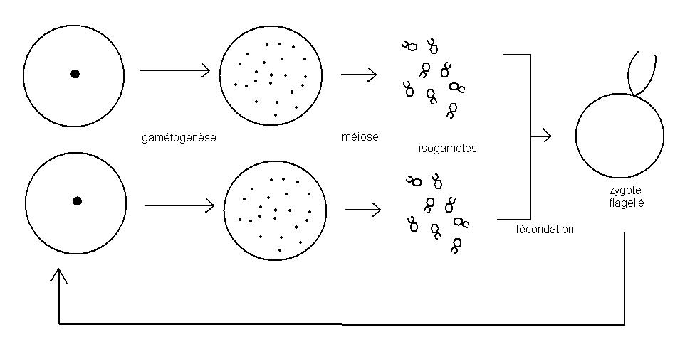
Chez Plasmodium (provoquant la malaria) on voit apparaître la différence des deux sexes. La reproduction se fait dans le tube digestif des moustiques, puis ils sont injectés dans l’humain où le cycle de vie se poursuit.
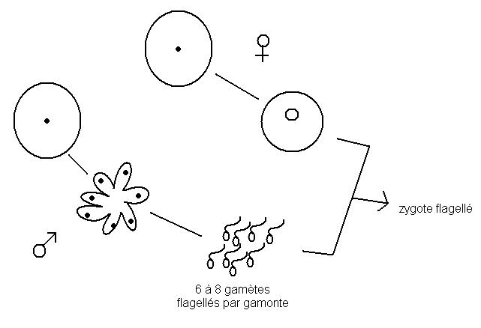
Ici c’est de l’hétérogamétie, par convention le plus petit gamète est le mâle. Un spermatozoïde mesure de 50 à 60 µm chez l’homme, 6 cm chez la drosophile (alors qu’il ne mesure que 40 µm chez la baleine). Le gamète mâle est souvent le gamète mobile.

5) La sexualité des métazoaires

A1 + A2 → A1 +A2 + A3 par reproduction sexuée.
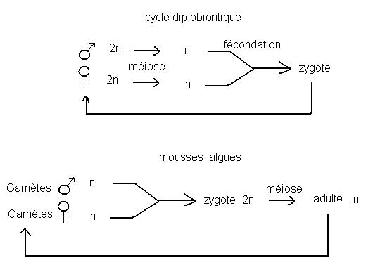
La méiose assure la réduction chromosomique. Elle permet aussi un brassage chromosomique (recombinaisons, crossing-over) qui permet le polymorphisme, associée à la ségrégation indépendante des chromosomes. La mort doit apparaître alors qu’une cellule à reproduction clonale ne meurt jamais.
La diplophase est la partie du cycle à 2n, l’haplophase à n. Les cycles biologiques des organismes peuvent être très différents les uns des autres.

6) Les métazoaires peuvent-ils se reproduire sans sexualité ?

Chez les plantes on pratique le bouturage (ex : géranium), mais celui-ci marche aussi pour certains animaux surtout coloniaux (ex : corail, éponges). On appelle cela de la multiplication asexuée par mitoses uniquement.
Les plathelminthes, nématodes etc… sont capables de se régénérer, mais la division est accidentelle. Néréis se tautomise (se coupe en 2) s’il est seul.

II) Diversité des modes de reproduction sexuée

Classiquement, ce sont deux organismes différents qui fabriquent les gamètes : gonochorisme (animaux) ou dioïques (plantes), mais il existe des organismes monoïques (plantes) ou hermaphrodites (animaux).

1) Gonochorisme

a) Déterminisme du sexe

- génétique : le sexe est fixé à la fécondation et ne peut plus changer : XX et XY chez l’homme où le mâle détermine le sexe de l’enfant. X et Y sont les hétérochromosomes, les autres chromosomes sont les autosomes.
L’hétérogamétie mâle signifie que c’est le mâle qui porte les chromosomes différents X et Y, c’est le cas chez les mammifères, les batraciens anoures (grenouilles, crapauds), les lézards, les serpents, les poissons, la drosophile.

Il existe une autre possibilité d’hétérogamétie mâle : mâle X- (un seul chromosome) et femelle XX, c’est le cas chez les hyménoptères (abeilles, guêpes), les fourmis, les criquets. Chez l’homme le chromosome Y a un gène SRY favorisant la différenciation de cellules germinales en spermatogonies et de cellules somatiques en cellules de Sertoli.

L’hétérogamétie femelle signifie que la femelle est ZW et le mâle ZZ : oiseaux, batraciens urodèles (ex : salamandre), papillons. Il existe une seule espèce avec une femelle Z-, c’est un poisson.
Caenorhabditis elegans est un nématode qui a un nombre de cellules fixé génétiquement (976), ce qui montre l’importance de l’information génétique.

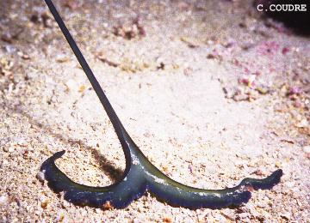
- phénotypique : La nature mâle ou femelle est déterminée lors du développement. On prend comme exemple la bonellie, la femelle vit cachée dans un trou et sort sa trompe pour attraper sa nourriture. La larve indifférenciée a une vie planctonique libre dans l’eau mais va se poser au fond et son sexe sera induit selon l’endroit où elle se pose : si c’est à proximité d’une bonellie femelle, la larve devient un mâle, sinon la larve devient une femelle par défaut. Le mâle parasite les voies génitales de la femelle, il mesure 1 à 3 mm. La femelle émet en fait une phéromone masculinisante, provoquant ainsi ce déterminisme social.

- environnemental : surtout chez les reptiles.
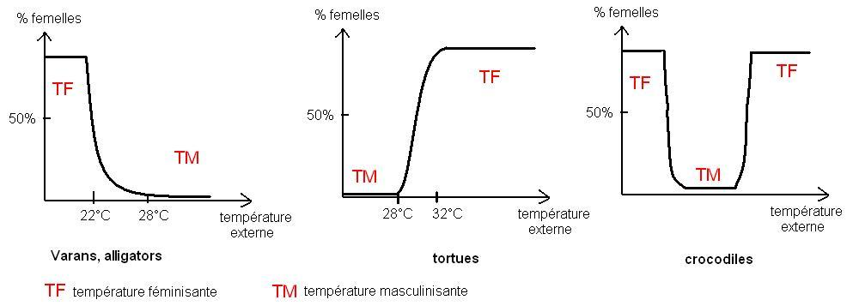

C’est un rôle adaptatif : dans certaines conditions on a un nombre de femelles plus élevé pour permettre une meilleure reproduction. La température a son effet durant une période thermosensible du développement (pas pendant toute l’incubation, par exemple chez l’alligator c’est entre le 7ème et le 21ème jour). La température agit sur une enzyme (aromatase) et sur le métabolisme de différentes hormones comme l’estrogène. Les dinosaures sont des reptiles, une explication possible de leur disparition serait une baisse de la température suite au météorite à cause de la poussière.

b) Caractères sexuels secondaires

Les caractères primaires sont les gonades, les secondaires en découlent et participent à la reproduction. Il existe un dimorphisme sexuel (différences morphologiques selon le sexe, comme chez la bonnellie). Ils peuvent être permanents ou temporaires. Dans certains cas les caractères secondaires n’apparaissent qu’à un certain moment du cycle de reproduction (ex : oiseaux).
Les différences sont :

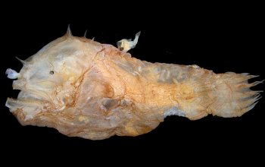
- la taille : bonnellies, cératiidés (= la femelle baudroie porte le mâle qui l’a mordue et dont la mâchoire a fusionné) ont un mâle plus petit ; et gallinacés, canidés, primates, ongulés ont un mâle plus grand que la femelle. Cette taille a un rôle sélectif : combats entre mâles pour gagner la femelle → plus le mâle est gros, plus il transmet ses gènes. Mais habituellement la femelle est plus grosse : rapaces, tortues, amphibiens, poissons, arthropodes… ceci permet d’avoir plus d’œufs de qualité (vitellus important).
- la présence d’ailes : vers luisant (femelles aptère).

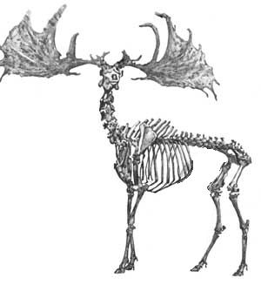
- les organes de séduction : le mâle cherche à séduire la femelle avec des organes comme les bois des cervidés (daims, chevreuils) constitués d’os (pas comme les cornes des bovidés qui sont constituées d’os dermique, phanère). Chaque année le cerf refait ses bois, mais pas le renne. Les femelles préfèrent les mâles aux bois développés au point qu’il existe un renne d’Irlande, le mégalocéros disparu il y a 20 000 ans dont les bois mesuraient près de 3 mètres.

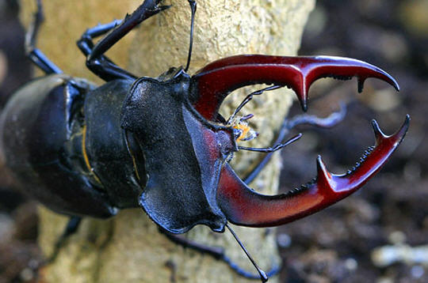
Chez les insectes, la femelle cerf volant (lucane) a de petites mandibules alors que le mâle en a de très grosses, avec lesquelles ils se battent. Les femelles sont ternes (passant inaperçues pour couver) tandis que les mâles sont colorés. Il existe aussi des sacs vocaux (grenouilles, batraciens) permettant aux mâles d’attirer les femelles. Enfin des phéromones sont des substances émises par les insectes et les vertébrés dans le milieu ambiant, agissant à distance sur la même espèce, permettant aux femelles d’attirer les mâles (ex : bombyx = ver à soie ou bombycol, efficace sur des distances de l’ordre du km, les antennes du mâle étant très sensibles).

Tous ces caractères ont différents rôles : reconnaissance de l’espèce, attirance de l’autre sexe, se faire accepter… La parade sexuelle est la sollicitation de la femelle par le mâle. Si la femelle en chaleur accepte elle émet un signal d’acceptation (montre ses parties génitales par exemple). L’araignée mâle offre une proie à la femelle pour ne pas se faire manger, certains oiseaux offrent des objets brillants. Chez la mante religieuse, le mâle s’enfuit très vite après la fécondation, mais on pense que certaines espèces nécessitent l’arrachage de la tête du mâle pour que la fécondation soit accomplie.

c) aptitude à la sexualité : la puberté

Généralement, les organismes sont capables de se reproduire une fois arrivés à l’âge adulte. La cigale reste à l’état larvaire pendant 3 ans et n’a que 3 semaines de vie adulte pour se reproduire, c’est un animal sémelpare (sémelparité = vie adulte brève ne servant qu’à la reproduction).
Chez l’homme, la puberté a lieu pour les filles à 11 ans et chez les garçons à 13 ans (+/- 2 ans). C’est un itéropare, qui continue à se reproduire à l’âge adulte et ne meurt pas tout de suite.
L’énergie accumulée par l’organisme est dévolue à la reproduction après la puberté. Le bœuf est un taureau castré dont l’énergie ne sert qu’à faire du muscle (et donc de la viande) et pas à se reproduire. Les eunuques et autres castrats ont des caractères infantiles à l’âge adulte (voix).
La puberté peut être acquise plus tôt : 5 ans en amérique du sud (rites de passage à l’âge adulte dans des civilisations amazoniennes : on met un treillis rempli d’abeilles à 5 ans).
A la puberté, le tronc augmente plus que la partie inférieure du corps

d) Néoténie (néo = jeune, ténie = prolongation) ≠ puberté

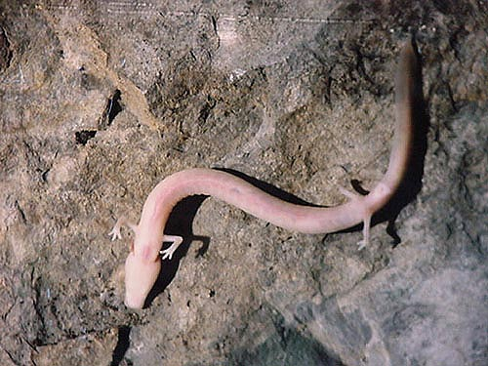
Les caractéristiques infantiles sont conservées à l’âge adulte dans la néoténie (ex : insectes, batraciens, termites). La pédogénèse est la capacité de reproduction à l’âge adulte. Les insectes sociaux ont des castes : roi/reine sexués, ouvriers, soldats. Si le roi, la reine ou les deux disparaissent, les jeunes larves subissent une mue néoténique et deviennent matures en gardant leurs caractères larvaires. Les batraciens urodèles possèdent une queue à l’état adulte (salamandre…), ils subissent une néoténie obligatoire. L’état larvaire est caractérisé par la présence de branchies alors que l’adulte devient terrestre et va nager pour la ponte (où il se noie très souvent). Chez le protée, il n’y a pas de forme adulte décrite. C’est un urodèle cavernicole et endémique (ne vit que dans une zone géographique très restreinte) de la slovénie. Il est dépigmenté et possède des branchies.

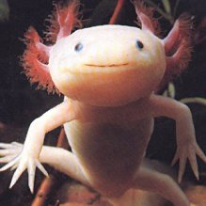
Il existe aussi une néoténie facultative (ex : axolotl) qui ne se transforme pas en adulte dans 99% des cas, mais on a déjà trouvé un adulte : l’animal se métamorphose sous l’influence de certaines hormones.

2) Hermaphrodisme
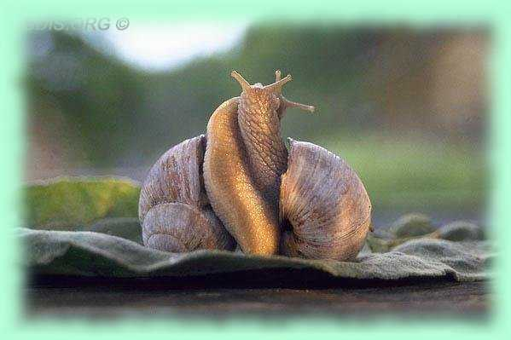
Le même organisme fabrique les deux types de gamètes (hermès et aphrodite sont les dieux symbolisant le mâle et la femelle). La différence majeure par rapport aux gonochoriques est que tous les individus sont capables de se reproduire (pas seulement les femelles). Les gamètes sont formés simultanément ou successivement.

a) Simultané

Un individu produit les deux types de gamètes simultanément : il a un ovotestis, gonade produisant à elle seule les 2 types de gamètes (ex : coquille saint jacques dont on mange la gonade : blanc = testicule, rouge = ovaire). Dans certains cas, il n’y a pas deux zones distinctes, mais on peut aussi avoir deux gonades séparées : ovaire et testicule (ex : hydre d’eau douce, ver de terre). Le ver de terre a une reproduction croisée et il produit un clitellium (mucus faisant une selle sur l’animal).
La grande majorité des hermaphrodites fait une allofécondation (croisée) même si l’autofécondation est possible, mais elle reste très rare (ex : Tenia). Ceci permet d’éviter la consanguinité (équivalent de la reproduction asexuée). Il existe souvent des mécanismes évitant l’autofécondation (fermeture du spermiducte par exemple). L’escargot est un hermaphrodite simultané à reproduction croisée, enfonçant des dards calcaires dans les pieds avant l’accouplement.
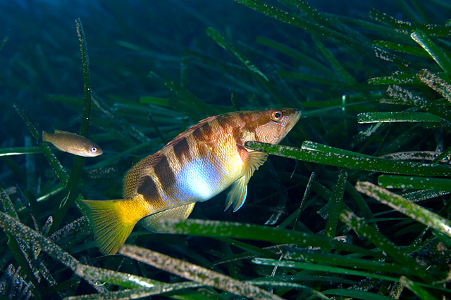
Il existe aussi des vertébrés qui ont ce mode de reproduction, comme les poissons téléostéens (ex : serran écriture où l’un joue le mâle et l’autre la femelle avant d’inverser les rôles, pouvant faire 6 pontes en une heure).

b) Successif

L’animal est mâle ou femelle, mais pas les 2 en même temps. Une étape importante de sa vie sera le virage sexuel (changement de sexe).
- Protandrie : mâle en premier. L’intérêt d’être femelle à la fin (où on est le plus gros) est de produire plus d’œufs. La pêche pose un problème, on pêche les animaux les plus gros et donc uniquement les femelles.
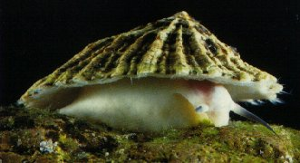

* patelle : mollusque fixé sur les rochers, en forme de chapeau chinois.

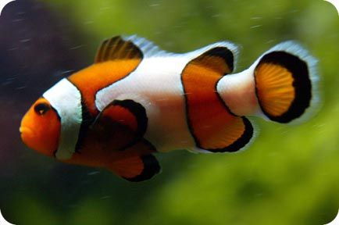
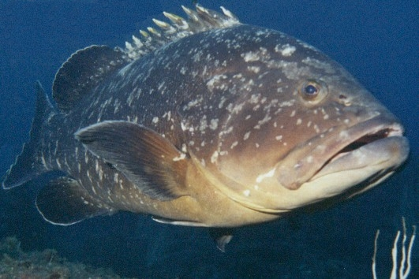
* poisson clown : il vit en symbiose avec les anémones, la femelle est de grande taille et le mâle est petit, les deux vivent avec 2 ou 3 jeunes mâles immatures en micro-société. Si la femelle meurt, le mâle mature grossit et se transforme en femelle pendant que le plus vieux des jeunes devient un mâle mature : le virage sexuel est de nature sociale.

* mérou.

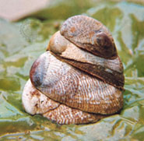
* crépidule : mollusque d’origine américaine, introduit en 1870 en même temps que les huîtres dans l’atlantique ayant proliféré et étant devenu un fléau… Il forme des piles d’individus ou agrégats sur les naissains d’huîtres, la baie du mont St Michel est envasée avec près de 300 000 tonnes par an à cause de cet animal. Un jeune mâle isolé se fixe puis vieillit et devient femelle. Sur celle-ci vont se fixer différents individus, les mâles seront en haut de la pile ainsi obtenue. Si on isole un mâle, celui-ci se transforme en femelle. Si on isole plusieurs mâles ensemble, la transformation est encore plus rapide. Le virage sexuel est de nature sociale, la femelle émet des substances masculinisantes maintenant le sexe des individus mâles et les mâles émettent des substances féminisantes.
-Protogynie : elle est plus rare mais elle existe chez certains invertébrés (huître, poisson perroquet). L’individu est tout d’abord femelle, et devient ensuite mâle. Chez l’huître l’individu peut redevenir femelle, puis mâle, etc.

3) Modalités de la fécondation

On a souvent des périodes de fécondité dans un cycle sexuel. La reproduction est liée au phénomène de rut ou chaleurs, ce sont des cycles estriens. On aura deux grandes périodes d’accouplement : automne (espèces à gestation longue) ou printemps (espèces à gestation courte) ce qui permet dans tous les cas la naissance à la belle saison (fin printemps début été).
Une reproduction annuelle y compris chez le mâle permet de synchroniser la période d’accouplement avec la saison (cervidés : automne, insectivores = printemps). Ceci implique une maturation synchrone des cycles sexuels.
Pour éviter la polyspermie (plusieurs pénétrations de spermatozoïdes) il existe des mécanismes de fécondation qui ont été mis en évidence sur l’oursin. L’ovule mesure 100 µm comme chez l’homme, et l’oursin est donc un bon modèle biologique permettant d’étudier les mécanismes chez les mammifères.

b) fécondation externe

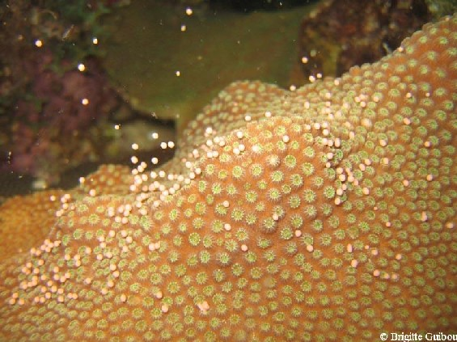
Les spermatozoïdes rencontrent l’ovule à l’extérieur, c’est la règle chez la plupart des invertébrés marins. C’est une méthode entraînant de grandes pertes et de grandes quantités de gamètes sont émis : étoile de mer rouge 2,5 millions d’ovules/an, huître 500 millions/an, moule 12 millions/ponte. Ceci est appelé la stratégie r. Il y a un synchronisme de la ponte, sinon les chances de rencontre sont trop réduites : social (oursins), selon les marées (annélides), cycle lunaire (coraux = polypes).

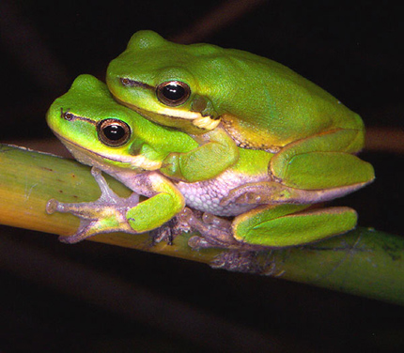

Pour faciliter cette fécondation externe, d’autres mécanismes se mettent en place : rapprochement des sexes chez les vertébrés (le mâle se perche sur les ovules émis par les femelles des batraciens anoures, technique de fécondation appelée amplexus, nécessitant la formation de callosités multiples sur les membranes antérieures des batraciens).

c) fécondation interne

La fécondation se fait à l’intérieur du corps du partenaire. Généralement, elle se fait dans le corps de la femelle, les spermatozoïdes sont introduits dans les voies génitales de la femelle (cloaque ou vagin). C’est le moyen le plus sûr de se reproduire, les pertes sont réduites. Des soins sont apportés au jeune. C’est la stratégie K. L’introduction des gamètes peut se faire :

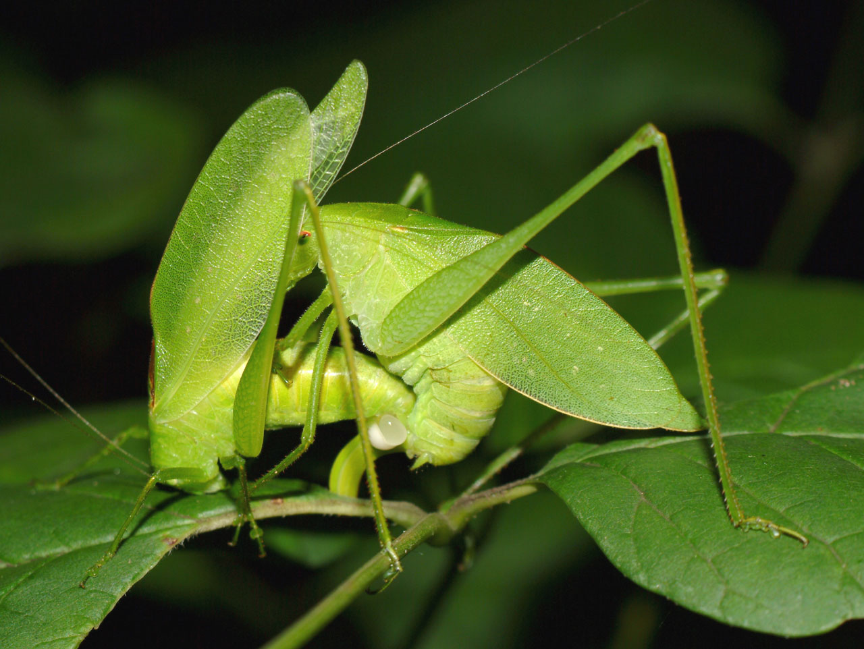
- par la femelle : fécondation interne indirecte.
Le mâle émet un spermatophore (spermatozoïde et mucus) sur le sol et la femelle l’introduit dans ses voies génitales (ex : batraciens urodèles utilisant des lèvres cloacales, sauterelles, oiseaux ayant un cloaque et rapprochant leurs cloaques sans pénétration).

- par le mâle : fécondation interne directe. Un organe non apparenté aux organes reproducteurs (différent du pénis) peut être utilisé : la fécondation traumatique utilise un rostre (ex : le puceron pique la femelle), et les araignées ont une patte ressemblant à une ampoule, le pédipalpe : le mâle émet ses spermatozoïdes dans une toile, les enroule et les aspire dans l’ampoule qu’il enfonce dans le vagin de la femelle.
Sinon la fécondation interne se fait par un pénis (ex : insectes, vertébrés). Un reptile a 2 pénis (ou hémipénis) dévaginables dont un seul est utilisé lors de la reproduction, et une espèce de singe a un pénis en forme de massue occupant toute la cavité vaginale et se hérissant de pointes pour empêcher la femelle de se retirer.
- chez l’hippocampe, la fécondation se fait dans le mâle, il y a un pseudo pénis femelle et une poche incubatrice mâle.
- la chauve souris a une fécondation retardée : accouplement en automne, stockage des spermatozoïdes en attendant une fécondation début printemps suivie d’une gestation de 2 mois (le vagin est bouché par un mucus étanche).

4) Ethologie de la reproduction

2 types d’individus :
-Solitaires
-Sociaux

a) Organisation solitaire

Le raprochement des deux sexes ne se fera qu’au moment de la reproduction. En dehors, il y aura un comportement de fuite. Pour assurer ce rapprochement, il faudra emettre des phéromones, chanter, brâmer.. L’accouplement peut être unique (un seul couple), ou multiple (ex : le coucou). Generalment, ces animaux solitaires adopteront la stratégie R. Chez les oiseaux, ces espèces sont dites nidifuges (pas de soins dans le nid). Parfois un des parents s’investira dans la protection de sa progéniture (ex : le perce-oreille. La femelle reste autour de sa ponte et porte ses descendants sur son dos après leur éclosion).

b) Organisation sociale

Especes grégaires. Il y en a qui vivent en couple en permanence : animaux monogames. Pour les oiseaux, on nomme ces espèces nidicoles (jeune couvé et soigné).
Sinon on a des couples polygames :
- Polygynie : 1 mâle + plusieurs femelles (ex : lions).
- Polyandrie : 1 femelle + plusieurs mâles (ex : vipère).

III) Comment une femelle peut se passer du mâle

a) Définition

La parthénogenèse (parthéno = vierge + genèse = reproduction) est le développement d’un ovule sans fécondation. Decouverte par Charles Bonnet en 1740 chez le puceron. Tous les hymenoptères adoptent ce mode de reproduction, ainsi que les Phasmes (chez qui les mâles ont disparut totalement), et certaines espèces de Lézards et de Poissons.

La gynogenèse est un cas particulier où le mâle doit activer l’ovule grâce à un spermatozoïde qui vient à proximité de l’ovule mais ne fusionne pas. Le spermatozoïde peut agir à l’extérieur ou même pénétrer l’ovule, mais il n’y a jamais de fusion.

Parthénogenèse arrhénotoque = donne un mâle
Parthénogenèse thélytoque = donne une femelle
Parthénogenèse deutérotoque = donne un mâle ou une femelle

La parthénogenèse se produit dans plusieurs cas : obligatoire à chaque cycle (puceron) ou facultative (abeilles). Même dans l’espèce humaine, des parthénogenèses accidentelles peuvent se produire (ex : embryome à développement cancéreux de l’ovule). La parthénogenèse pose le problème de la régulation de la ploïdie (2n→n→n/2...) et du déterminisme du sexe.

b) parthénogenèse facultative

La ruche des abeilles est une société pouvant contenir 100 000 individus. Elle est constituée d’individus sexués : une reine et des mâles (faux bourdons) et d’individus immatures (ouvrières). Au printemps, la reine quitte la ruche avec 10 000 à 40 000 individus (essaims). La piqûre d’abeille entraîne sa mort car le dard est rattaché au tube digestif et aux artères. Seule la reine peut piquer plusieurs fois. Les mâles vont féconder la reine en plein vol, ce sont les plus rapides qui y arrivent.
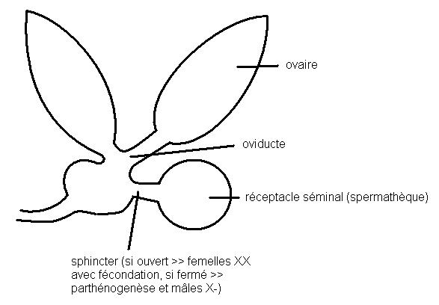
La reine va stocker les spermatozoïdes dans une spermathèque et l’essaim arrive et se pose sur une nouvelle ruche. Les mâles sont nourris par les ouvrières puis lorsque la nourriture devient moins abondante à la fin de l’été elles les tuent et les jettent hors de la ruche. Dans l’ancienne ruche, les larves sont nourries par les ouvrières avec de la gelée royale pendant 10 à 15 jours, seules les abeilles ayant une telle alimentation deviennent des reines. Celle qui naît la première élimine alors les autres. Toutes les larves sont nourries à la gelée royale, mais si elles le sont pendant moins de 3 jours elles deviennent des ouvrières. La reine pond 1500 œufs par jour. C’est une régulation sociale basée sur des phéromones qui détermine l’ouverture/fermeture du sphincter.
Une ruche bourdonneuse ayant une majorité de mâles est condamnée. La ruche doit être à 35°C, les abeilles produisent de la chaleur en battant des ailes et peuvent aussi ouvrir la ruche pour la refroidir (thermorégulation). C’est seulement à la fin de leur vie qu’elles sortent et deviennent butineuses. Le miel est transformé dans l’intestin de l’abeille pendant le vol puis est dégorgé dans la ruche où d’autres abeilles continuent le travail. Une abeille ayant trouvé un site avec des fleurs peut revenir à la ruche et effectuer une danse pour indiquer l’endroit.

Chez les Abeilles, 2n = 32 chromosomes. Le mâle, contrairement à la femelle, est haploïde. La femelle effectuera une ovogenèse classique, tandis que le mâle fera une spermatogenèse améïotique :
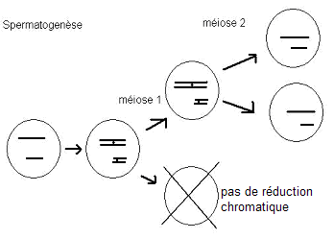
Quand le zygote sera diploïde, on obtiendra une femelle, et quand le zygote sera haploïde on obtiendra un mâle. Chez la guêpe on obtient 2 spermatozoïdes, chez l’abeille l’un des deux va disparaître. On parle de spermatogenèse améitotique.

c) parthénogenèse obligatoire

C’est le cas des pucerons, dont le nombre explose au printemps. Ils sucent la sève des plantes : ce sont des ravageurs de cultures (pommiers, rosiers, vignes). Un œuf d’hiver se trouve sur un hôte primaire (fusain, laurier…) et une femelle éclot. C’est l’aptère (sans ailes) fondatrice qui se reproduit parthénogénétiquement (pathénogenèse thélytoque virginipare) en créant d’autres femelles. Chaque femelle virginipare en produit 50 autres de manière vivipare (pas d’œufs). L’arbre est couvert de pucerons en 3 semaines.

Des femelles ailées vont apparaître, ce sont les migrantes, lorsqu’il n’y a plus assez de nourriture. Elles colonisent un arbre secondaire (souvent d’une espèce différente : ronce, haricot) et font encore de la parthénogenèse thélytoque vivipare. Le cycle recommence sur l’hôte secondaire avec des femelles aptères. On obtient des femelles sexupares ailées qui retournent sur la première espèce d’arbre et produisent des sexués (mâles ailés et femelles aptères) par parthénogenèse deutérotoque. L’œuf ainsi produit résiste au froid de l’hiver.

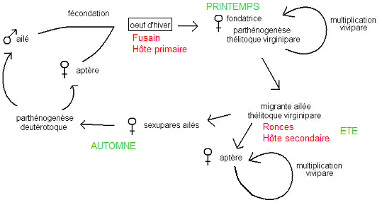

La reproduction parthénogénétique est très rapide et est cyclique (il n’y a pas que ce type de reproduction, elle fait partie d’un cycle). L’hétérogonie est ce type de cycle : alternance entre parthénogenèse et reproduction sexuée, qui conduit à un polymorphisme des individus.

Mais ceci pose différents problèmes :

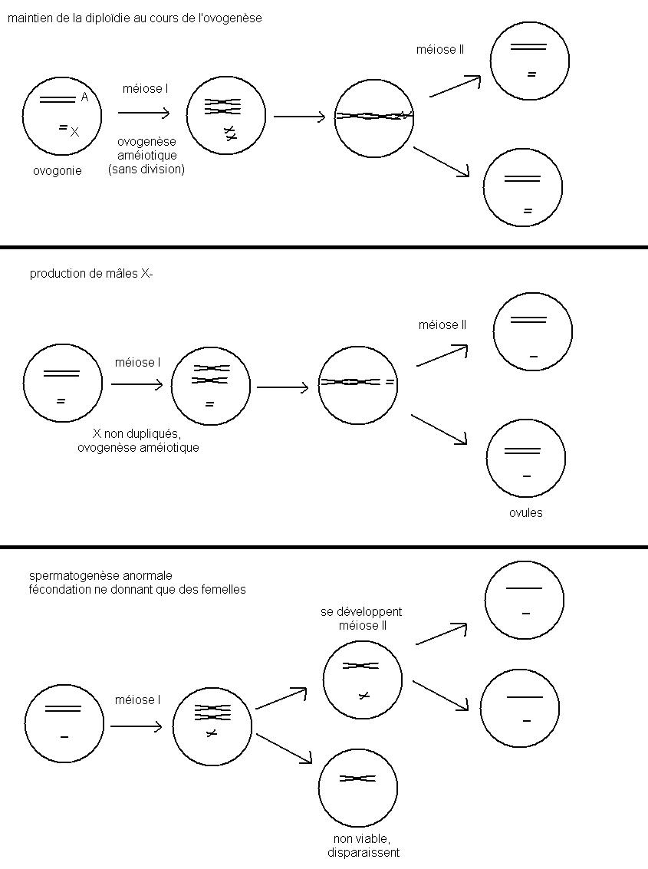
Chez les lézards, il y aura Automixie : L’ovocyte va fusioner avec un Globule polaire.

IV) Reproduction asexuée

1) Fragmentation

Elle est faite par des organismes coloniaux (modulaires) comme les cnidaires, les coraux, les bryozoaires, les spongiaires… C’est un phénomène d’origine externe du genre cyclones, pêche, ... qui l’entraîne. Ces organismes sont composés d’unités répétées des 10aines ou des 100aines de fois, liées les unes aux autres. Dans une même zone, les colonies sont toutes issues d’une même colonie initiale. On estime que 50% des colonies d’une même espèce sont clonales, resultant de la fragmentation. Le ver de terre peut régénérer les parties manquantes, et donner 2 vers de terres.

2) Scissiparité

C’est la capacité, sous contrôle de l’organisme, de se scinder en deux, puis de régénérer les parties manquantes.

a) Les protistes
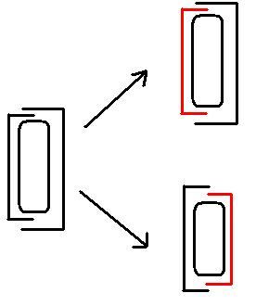

La scissiparité peut être une simple mitose. La diatomée par exemple synthétise une coque faite de 2 valves en silice (ca ressemble à une boite de caprice des dieux). Elle se divise. Les clones héritent d’une des deux coquilles mères et en synhétisent une autre pour refermer. Celle héritée est toujours plus grande que celle néo synthétisée, alors la diatomée se rétrécit au fur et à mesure, jusqu’à fabrication de gamètes pour recréer une diatomée de la taille initiale.

b) Les métazoaires
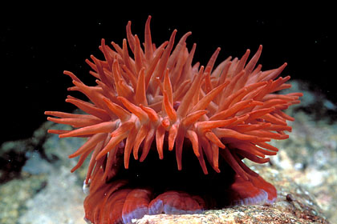
Les cnidaires sont solitaires (anémone de mer, actinie) ou coloniaux (corail). L’actinie se divise par scissiparité en se déchirant.
Les annélides oligochètes (ex : ver de terre) n’ont pas de vraie scissiparité car leur fragmentation ou régénération n’est pas contrôlée.
Les annélides polychètes sont Néréis, Dodecaceria, Autolytus.
Chez Dodecaceria, un métamère se sépare, régénère un pygidium (partie postérieure) et un tentacule antérieur avant de régénérer le ver complet. C’est la Schizotétramérie : un ver peut en donner 4 autres. (voir poly)
Cette scission puis régénération est apellée Architomie.
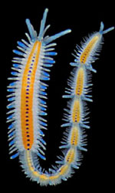
Chez Autolytus, la tête est régénérée avant la division. C’est la Paratomie (régénération avant division). On peut multiplier de nombreuses fois les têtes sans qu’il n’y ait de division, ce qui forme des chaînes d’organismes destinée à se séparer de façon autonome ou accidentelle. Ceci permet de multiplier les organismes très rapidement.
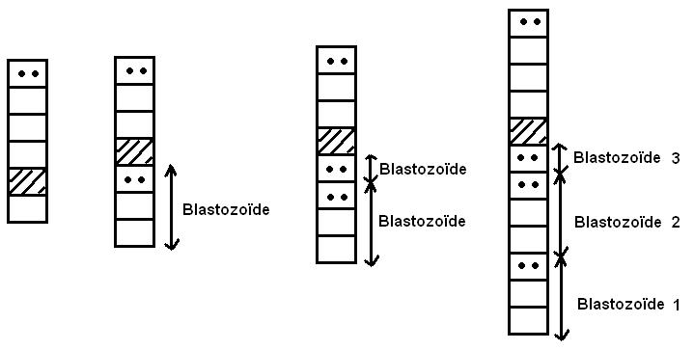

Dans le cas de la Stolonisation, le ver est immature et seuls quelques métamères ont une maturation génitale accompagnée de modifications morphologiques, l’épitoquie. La partie épitoque est libérée dans le milieu par scissiparité. C’est le blastozoïde qui va servir uniquement à perpétuer l’espèce avant de disparaître, appelé palolos dans le langage courant.
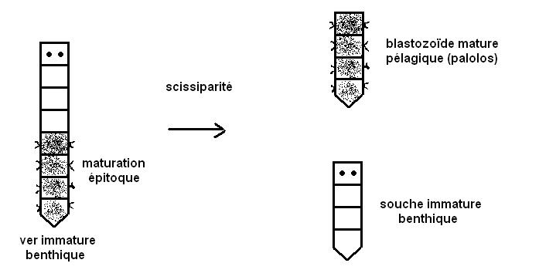
c) Polyembryonnie

La scissiparité peut aussi exister chez l’embryon : c’est la polyembryonnie. Elle est restreinte à l’oeuf.
Les faux jumeaux sont bi-ovulaires (70% des jumeaux humains), les vrais sont uni-ovulaires : ils sont issus d’une scissiparité précoce. C’est rare qu’elle intervienne au stade 2 cellules (avec annexes embryonnaires distincts), dans 90% des jumeaux humains c’est une scissiparité après implantation mono-ovulaire monochoriale (un seul placenta) diamniotique (2 amnios). La scissiparité après formation de l’amnios est appelée monochoriale monoamniotique, elle est aussi très rare.
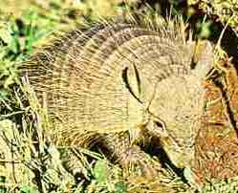

Le tatou d’amérique du sud produit des jumeaux à chaque reproduction, dont le nombre dépend de l’espèce (2, 4 ou 8 vrais jumeaux).

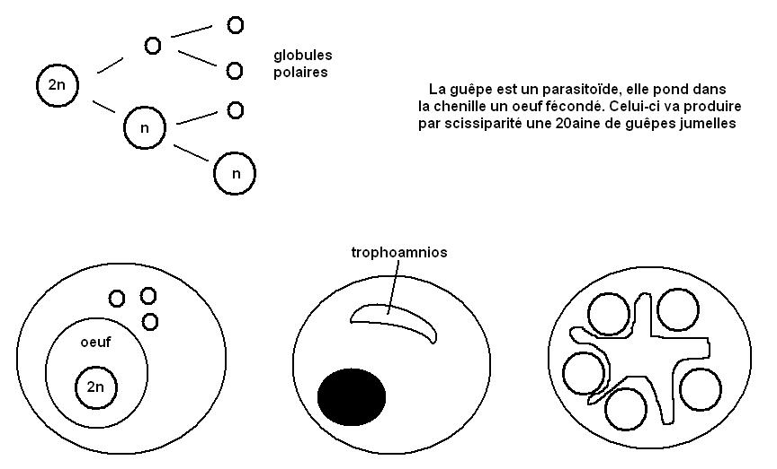

3) Bourgeonnement

C’est la formation d’ébauches à partir d’un ou plusieurs tissus de la souche pouvant devenir autonomes ou non. Si elles deviennent autonomes, c’est un bourgeonnement de multiplication, sinon c’est colonial. Cette ébauche subit une organogenèse qui va reproduire l’organisme souche à l’identique. Une fois différenciées, les ébauches portent le nom de blastozoïdes.

a) bourgeonnement colonial
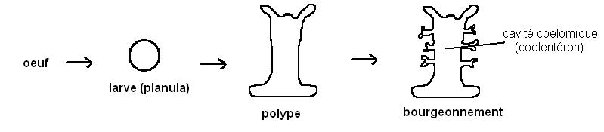
Un polype initial (2 à 3 mm) est à l’origine d’une colonie de corail (30 à 40 m) pouvant être âgée de plus de 1000 ans. Ce sont des espèces longévives. La croissance est semblable à celle des plantes :
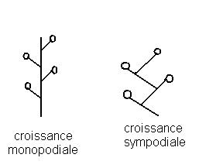

b) bourgeonnement de multiplication
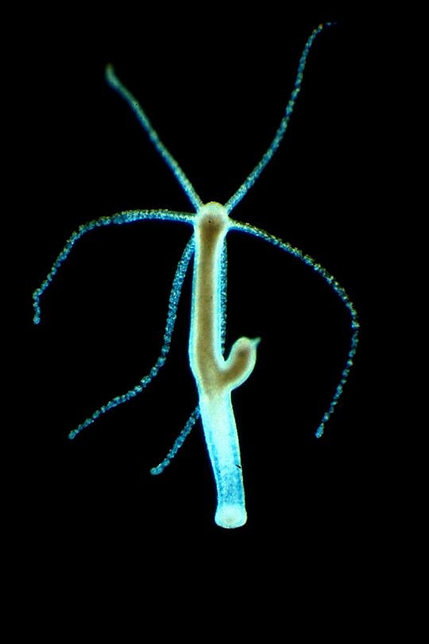
C’est le cas de l’hydre qui est un diploblastique (ayant ectoderme et endoderme). Le bourgeonnement se fait avec une petite hernie formée des 2 couches de cellules. La petite hydre est finalement libérée et peut se fixer au sol pour former une nouvelle colonie.
Il y a une zone de multiplication cellulaire très active dans la partie supérieure de l’hydre, sous la bouche. Elle permet de régénérer les cellules (cnidoblastes à usage unique notamment) des tentacules. Le bourgeon apparaît dans cette zone supérieure de l’hydre, et migre en tournant vers le bas (sole pédieuse) tout en grandissant.
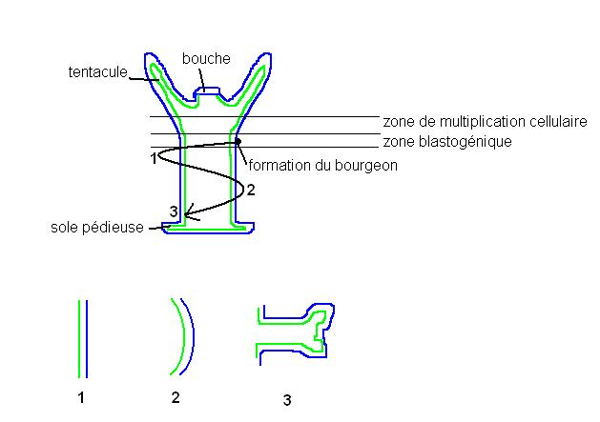
Ce phénomène est régulé. On a réalisé diverses expériences : si on greffe un bourgeon en bas près de la sole pédieuse, les tentacules apparaissent, mais si la greffe est réalisée près de la bouche elles n’apparaissent pas. Par contre des tentacules apparaissent même si on greffe à proximité de la bouche si on coupe la tête de l’hydre. La tête est donc inhibitrice : elle émet des facteurs diffusibles agissant sur la morphogenèse de l’hydre. On a un gradient du facteur qui est moins concentré près de la sole pédieuse (car elle est éloignée).

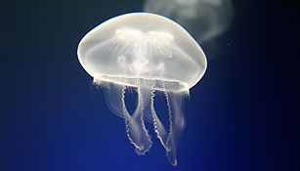
La formation de la méduse est un autre exemple de bourgeonnement de multiplication : l’individu formé par bourgeonnement est différent du parent (ex : Aurelia aurita, très urticante). C’est un bourgeonnement appelé strobilation ou strobilisation : le syphistome subit des étranglements et forme des « piles d’assiettes » qui se détachent l’une après l’autre, chacune formant une méduse sexuée. Le polype subissant cette strobilisation est aussi appelé « strobile ».
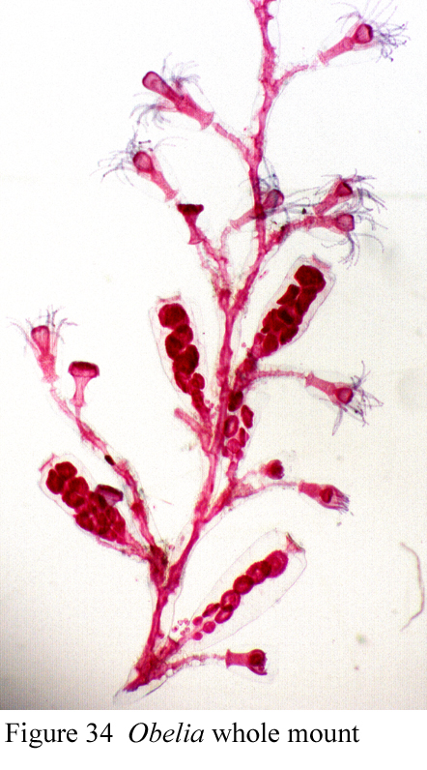
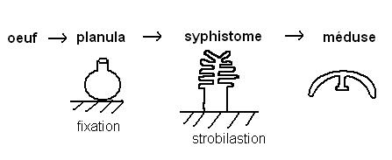

Chez les hydrozoaires (ex : Obelia), on a des polypes différents dont le type blastostyle qui est un polype de multiplication : on a une croissance du bas vers le haut avec libération d’une méduse sur la partie supérieure.

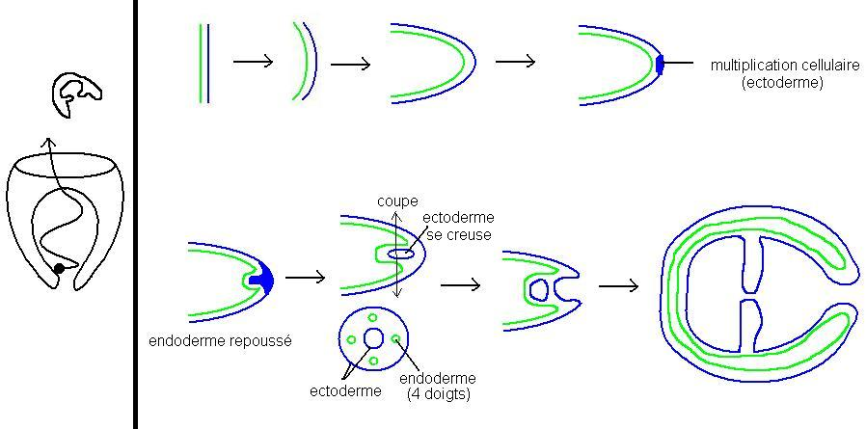

La méduse ainsi formée sort et se reproduit sexuellement :
Œuf → planula → polype (bourgeonnement médusaire) → méduse sexuée → oeuf

V) Implications biologique du phénomène de la reproduction

1) Intérêt de la reproduction uniparentale

A court terme, le nombre d’individus créés est beaucoup plus important (multiplication). A la première génération, on a 2 individus, puis à la suivante on en a 4 puis 8 puis 16…. Dans la reproduction sexuée, on a un nombre à peu près constant de descendants à chaque génération (environ 2).

2) Les mâles, un luxe inutile

Competition spermatique : Produire le plus de spermatozoïdes possible pour avoir le plus de chances de transmettre ses gènes face à une femelle infidèle.

On avait vu chez les protistes le cas de l’isogamétie. La conséquence de l’anisogamie est qu’un sexe va engendrer une descendance et l’autre va servir à transporter des gènes
La méiose permet un brassage chromosomique : 2^{n} jeux de gamètes différents possibles, où n est le nombre de paires de chromosomes (23 chez l’homme, soit 8,4 millions de jeux de gamètes différents possibles. Si on rajoute le brassage dû aux crossing-overs, on arrive à 10¹⁸⁰⁰ gamètes différents.
(Citation d’André Langaney : « le sexe, c’est faire du neuf avec un œuf ».)

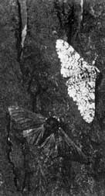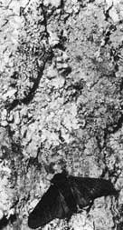
Un papillon, la phalène du bouleau, existe sous une forme claire et une forme foncée. Le bouleau était blanc et la forme claire était moins sujette à être mangée par les prédateurs. L’écorce des arbres est devenue noire à cause de la pollution (révolution industrielle du 19ème siècle), et la phalène sombre a commencé à être favorisée. Le hasard fait donc une sélection d’individus et permet l’évolution. La reproduction sexuée permet une plus grande diversité, le luxe qu’est le mâle permet la reproduction à long terme.
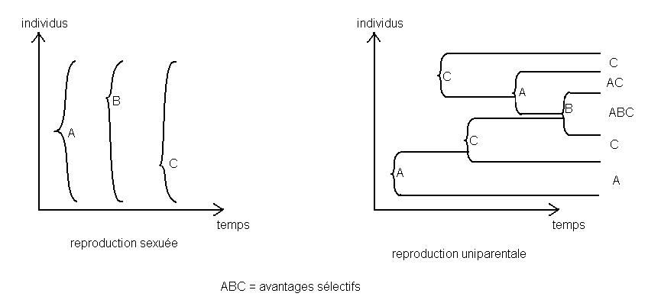
Dans la reproduction sexuée, tous les individus profitent des mutations avantageuses assez rapidement, tandis que dans la reproduction asexuée, il faut beaucoup de chance pour que les 3 mutations apparaissent à la suite dans une même partie de population. Il faudra donc plus de temps pour obtenir un individu avec A, B et C.
Van Valen a émis l’hypothèse de la reine rouge, en référence à Alice au pays des merveilles où celle-ci se trouve devant un miroir en étant immobile et voit que le monde bouge : il faut qu’elle courre pour rester à la même place par rapport au monde. Ainsi par exemple pour le cas d’un hôte et d’un parasite, l’hôte va avec le temps obtenir des stratégies contre les parasites, ces derniers vont aussi muter pour avoir une protection contre cette stratégie… C’est une « course à l’armement ».
Les barrières géographiques permettent la spéciation, un nouveau milieu sélectionne de nouveaux gènes sur une espèce qui se différencie progressivement.

3) La conquête du milieu

- La reproduction asexuée permet d’envahir le milieu quand les conditions sont bonnes et d’exploiter celui-ci de manière optimale (ex : récifs coralliens), tout en restant sur une zone très localisée à proximité de la souche.

- La reproduction sexuée permet de disséminer l’espèce quand les conditions sont moins bonnes (ce qui est plus fréquent) et de conquérir les milieux.

4) L’évolution de la reproduction

On pense qu’un ancêtre phagocyteur a inventé la sexualité en phagocytant un animal de la même espèce que lui et en intégrant son matériel génétique plutôt que de le digérer. C’est l’invention de la sexualité, le passage de l’haploïdie à la diploïdie. Il va ensuite falloir l’invention de la méiose.
Mais la reproduction sexuée invente aussi la mort : le soma ne sert qu’à la nutrition et va mourir, et un germen (cellules germinales) joue le rôle de la perpétuation de l’espèce tandis que dans la reproduction asexuée le soma avait le rôle de perpétuer l’espèce et ne mourait donc jamais.

